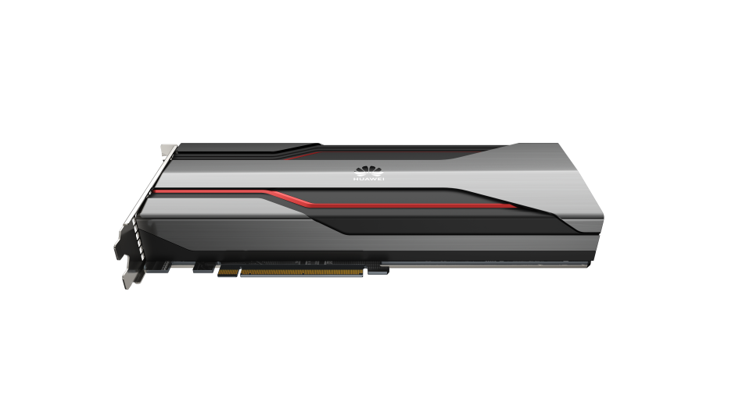

Atlas 300T Pro训练卡

Atlas 300T Pro卡是基于昇腾芯片开发的一款全新高端 GPU 训练加速卡。为数据中心提供强劲算力，具有高计算密度、大内存、高带宽等优点，满足运营商、互联网、金融等需要人工智能训练以及高性能计算领域的算力需求。

最强算力
内置32个达芬奇AI Core
提供业界领先的280 TFLOPS FP16算力
最高集成
AI算力、通用算力、I/O能力三合一芯片集成32个华为达芬奇AI Core + 16个TaiShan核 + 1 * 100GE RoCE v2网卡
最快带宽
支持PCIe 4.0和 1*100G RoCE高速接口，出口总带宽56.5 Gb/s
无需外置网卡，训练数据和梯度同步效率提升10%-70%
Atlas 300T Pro 训练卡
形态 | 半高半长PCIe
内存 | 32 GB HBM  16 GB DDR4
AI算力 | 280 TFLOPS FP16 (Pro)  256 TFLOPS FP16
编解码能力 | • 支持H.264硬件解码， 64路1080P 30 FPS （8路 3840*2160 60 FPS）  • 支持H.265硬件解码， 64路1080P 30 FPS （8路 3840*2160 60 FPS）  • 支持H.264硬件编码， 4路1080P 30 FPS  • 支持H.265硬件编码， 4路1080P 30 FPS  • JPEG解码能力4*1080P 256 FPS，编码能力4*1080P  64 FPS，最大分辨率： 8192*4320  • PNG解码能力4*1080P 48 FPS，最大分辨率： 4096*2160
PCIe | PCIe x16 Gen4.0
功耗 | 最大300 W
工作环境温度 | 5℃ ~ 45℃
结构尺寸 | 169.5 mm * 68.9 mm

